**更新源列表**

打开"终端窗口"，输入"sudo apt-get update"-->回车-->"输入root用户的密码"-->回车,就可以了。如果不运行该命令，直接安装mysql,会出现"有几个软件包无法下载，您可以运行apt-get update------"的错误提示，导致无法安装。

[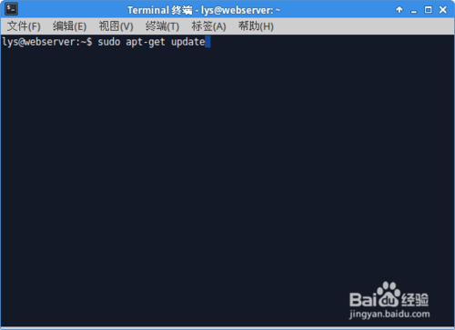](http://jingyan.baidu.com/album/425e69e6bbc6c7be14fc1640.html?picindex=1)

[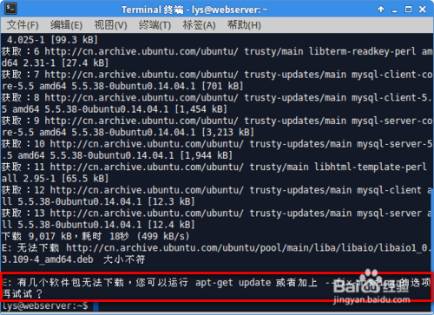](http://jingyan.baidu.com/album/425e69e6bbc6c7be14fc1640.html?picindex=2)

**安装mysql**

打开"终端窗口"，输入"sudo apt-get install mysql-server mysql-client"-->回车-->输入"y"-->回车-->在"软件包设置对话框"中输入mysql中"root"用户的密码-->回车-->再输一次密码-->回车,安装完成。

[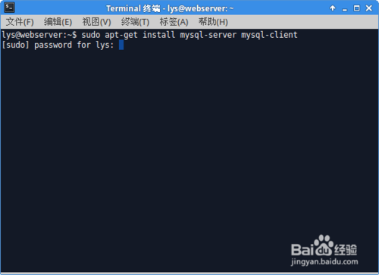](http://jingyan.baidu.com/album/425e69e6bbc6c7be14fc1640.html?picindex=3)

[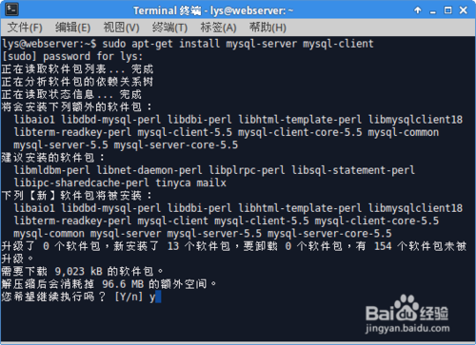](http://jingyan.baidu.com/album/425e69e6bbc6c7be14fc1640.html?picindex=4)

[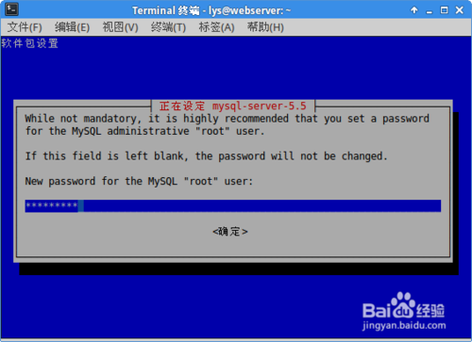](http://jingyan.baidu.com/album/425e69e6bbc6c7be14fc1640.html?picindex=5)

[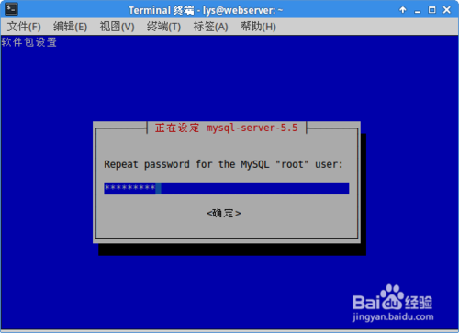](http://jingyan.baidu.com/album/425e69e6bbc6c7be14fc1640.html?picindex=6)

**如何判断mysql是否安装成功**

打开"终端窗口"，输入"sudo service mysql restart"-->回车-->如果mysql启动成功，处于运行状态说明mysql安装成功。

[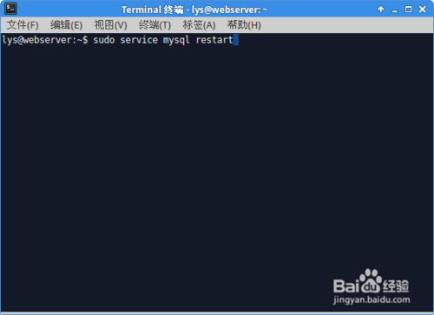](http://jingyan.baidu.com/album/425e69e6bbc6c7be14fc1640.html?picindex=7)

[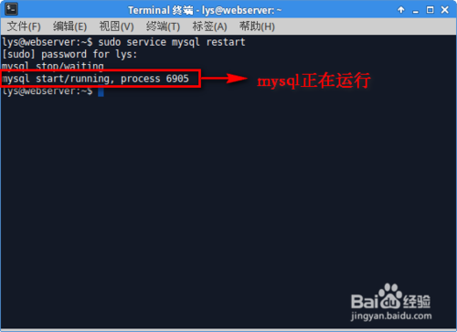](http://jingyan.baidu.com/album/425e69e6bbc6c7be14fc1640.html?picindex=8)

**让apache支持mysql**

打开"终端窗口"，输入"sudo apt-get install libapache2-mod-auth-mysql"-->回车-->安装成功，安装这个模块后，apache才能支持mysql。

[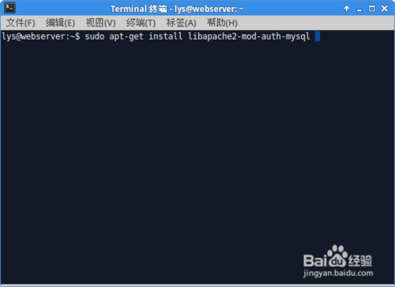](http://jingyan.baidu.com/album/425e69e6bbc6c7be14fc1640.html?picindex=9)

[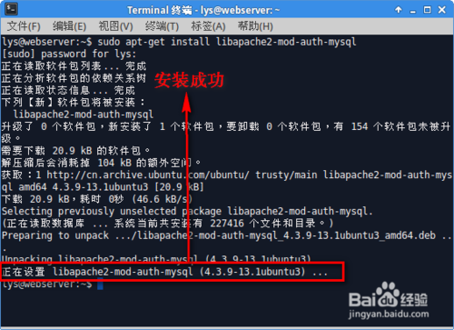](http://jingyan.baidu.com/album/425e69e6bbc6c7be14fc1640.html?picindex=10)

**让php支持mysql**

打开"终端窗口"，输入"sudo apt-get install php5-mysql"-->回车-->安装成功，安装这个模块后，php才能支持mysql。

[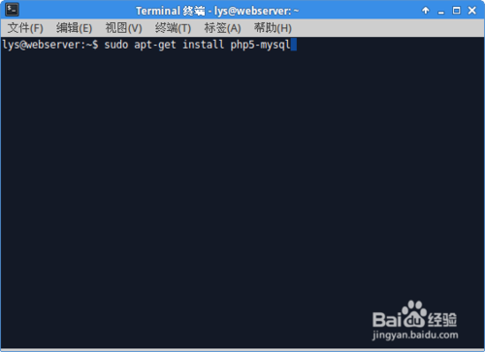](http://jingyan.baidu.com/album/425e69e6bbc6c7be14fc1640.html?picindex=11)

[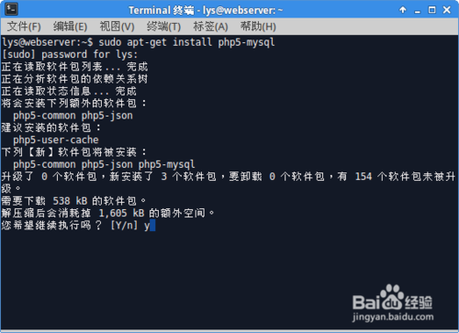](http://jingyan.baidu.com/album/425e69e6bbc6c7be14fc1640.html?picindex=12)

[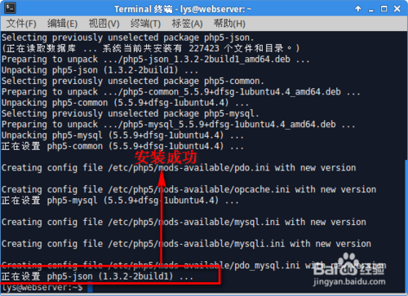](http://jingyan.baidu.com/album/425e69e6bbc6c7be14fc1640.html?picindex=13)

**登录mysql**

打开"终端窗口"，输入"mysql -u root -p"-->回车-->输入mysql中"root"用户的密码-->回车-->登录成功。

[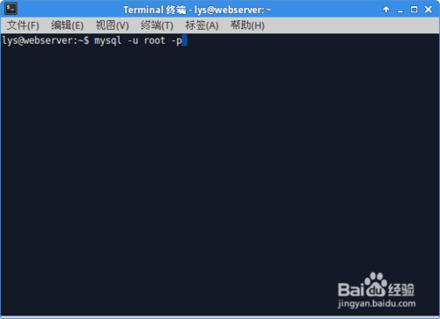](http://jingyan.baidu.com/album/425e69e6bbc6c7be14fc1640.html?picindex=14)

[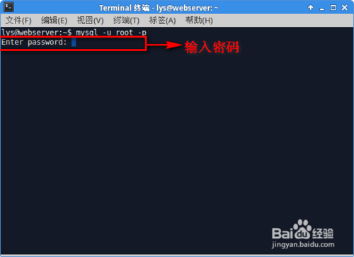](http://jingyan.baidu.com/album/425e69e6bbc6c7be14fc1640.html?picindex=15)

[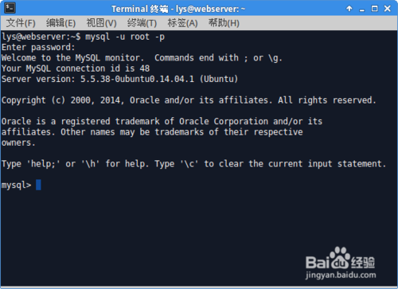](http://jingyan.baidu.com/album/425e69e6bbc6c7be14fc1640.html?picindex=16)